Distanční činnosti pro druháčky od 1. do 5.3.

Milé děti, protože máme opět zavřenou školu, budu vám nabízet nápady na odpolední činnosti – taková družinka na dálku. Můžete si vybrat, co vás baví. Činnosti jsou pro všechny druháčky.
Uvítám, když mi na e mail tomanova.3zs pošlete řešení úkolů nebo fotografie vašich výtvorů.
paní vychovatelka Lenka

- Bingo dobrých skutků můžete plnit podle své nálady. Je to úkol na delší časový úsek.
(příloha č.1)
- Uhodnete jméno pejska z přílohy č.2?
- Ruličku od toaletního papíru doma určitě najdete. Vytvořte zvířátko podle přiloženého odkazu: https://mitkamjit.cz/?clanek=598
- nápad na domácí aktivitu s bráškou nebo sestřičkou: https://pin.it/4zhoq3Q
- úkol pro malé luštitele s vtipem - (příloha č.3)
- Ven to moc neláká, zkuste si zacvičit doma. (příloha č.4)
- Omalovánky – Jak zvítězit nad drakem...
Přeji vám dobrou náladu a úspěšné tvoření.

příloha č.1
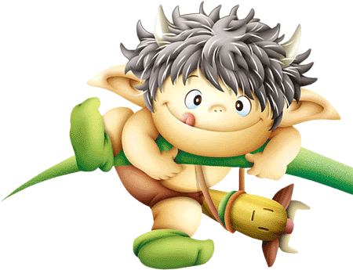
BINGO dobrých skutků
Myslíme na ostatní, ale nezapomínejme také na svoje potřeby, svůj kvalitní život. Udělejme i něco pro sebe.
Jak dlouho ti potrvá, než vyplníš všechna políčka? Zaznamenávej si do tabulky datum. Podle posledního data společně v družince nebo v klubu zjistíme, kdo byl nejzodpovědnější.
Záleží na tobě, jaká políčka si budeš postupně plnit. Všichni bychom to měli stihnout do příchodu do školy, včetně mě.
Prázdná políčka si vyplň podle sebe. Pomůžeš pouze sobě nebo i druhým? Jak si s tím poradíš?

 |  | Usměj se na sebe po ránu do zrcadla. | O víkendu nachystej skromnou večeři. Co nesmí chybět? ZELENINA.  Koho tvoje snaha potěšila?  ……………………..
 | Zavolej někomu blízkému (třeba babičce nebo dědovi) a potěš ho milým slovem. Zajímej se o to, jak se cítí. | Papíry, nůžky, pastelky, lepidlo, izolepa atd. Buď kreativní, vytvoř něco pěkného pro člena rodiny.  Pro ………………  jsem vytvořil/a ………………..……….…. | Dodej tělu vitamíny. Vypij na lačný žaludek teplou (ne vařící) vodu s ½ citrónu.
Napiš někomu z kamarádů vzkaz a pověz mu, čeho si na něm vážíš, co se ti na něm líbí.  Napsal/a jsem  ………………………… | Chtělo by to úklid vlastního pokoje.  Čí rodiče si vaší pořádnosti všimli a pochválili vás? |  | Nakrmte zvířecí duši. Dones do lesa mrkev nebo nasypej ptáčkům semínka.
Jakým způsobem si po dobu alespoň 15 min zasportuješ? Jóga, posilování vlastním tělem, taneční sestava, procházka? |  | Pochval za něco maminku, tátu. Co pro tebe dělají, co jim tak skvěle jde?  Pochválil/a jsem ………………..…. za to,…………………..…  ……………

příloha č.2

Příloha č.3
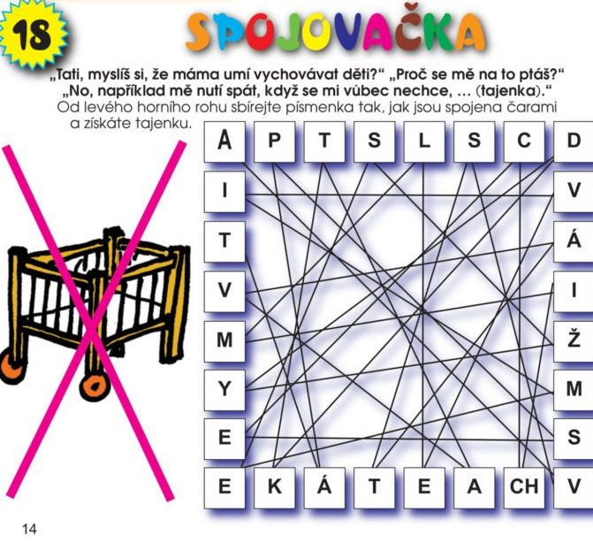
Tajenka:_______________________________________________________

Příloha č.4
